SỬ DỤNG MATLAB MÔ PHỎNG MÁY ĐIỆN ĐỒNG BỘ

- GIỚI THIỆU MÔ HÌNH MÁY ĐIỆN ĐỒNG BỘ
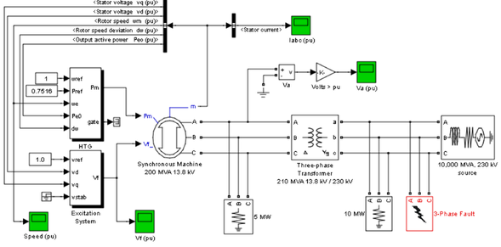
Hình 1: Mô hình máy điện đồng bộ

Mô hình này minh họa việc sử dụng máy điện đồng bộ kết hợp với turbine thủy lực và bộ điều tốc (HTG); kết hợp hệ thống kích từ và việc sử dụng sự phân bố tải để thiết lập dòng tải của máy phát.
- Mô tả mạch điện
Mô hình gồm: một máy phát 3 pha công suất 200MVA; điện áp13,8 kV; tốc độ 112.5rpm được kết nối với mạng lưới 230 kV – 10.000 MVA thông qua một máy biến áp đấu dây kiểu Δ – Y; 210 MVA
Tại t = 0,1s, xuất hiện một sự cố ba pha chạm đất trên thanh cái 230kV. Sự cố này được xử lý sau 6 chu kỳ ( t = 0.2s).
Trong mô phỏng này, sẽ thiết lập một hệ thống để khởi động ở trạng thái ổn định với máy phát cung cấp công suất 150MW và quan sát đáp ứng động của máy; điện áp máy phát và bộ điều chỉnh tốc độ của nó.
- Trình tự mô phỏng
- Bắt đầu mô phỏng và quan sát ba dòng điện I_{abc} trên scope. Nếu 9 tham số ban đầu của máy phát đồng bộ được cài đặt bằng 0 hoặc không cài đặt phù hợp, quá trình mô phỏng sẽ không bắt đầu ở trạng thái ổn định.
- Để bắt đầu mô phỏng với trạng thái ổn định bạn phải thiết lập máy phát đồng bộ theo nhu cầu phân bố phụ tải.
- Mở Powergui và chọn “Load Flow and Machine Initialization” (phân bố tải và thiết lập máy phát). Một cửa sổ mới xuất hiện. Máy phát “Bus type” sẽ được thiết lập như “máy phát PV” chỉ ra rằng sự phân bố tải sẽ họat động với sự điều khiển công suất tác dụng của máy và điện áp ngõ ra của nó.
  - Sự thiết lập các giá trị yêu cầu theo các tham số sau đây:
      - Điện áp ngõ ra (V_{rms}) = 13800;
      - Công suất tác dụng = 150MW.
  - Khi sự phân bố tải được thõa mãn thì điện áp dây của máy tại các pha AB và BC cũng như dòng ra của pha A và B sẽ được đáp ứng.
  - Công suất phản kháng của máy phát, công suất tác dụng và điện áp kích từ cần cung cấp cũng được hiển thị:
      - Q = 3.4 Mvar;
      - P_{mec} = 150.32 MW (0.7516pu);
      - Điện áp kích từ:E_{f} = 1.291pu
- Để bắt đầu mô phỏng trong trạng thái ổn định với HTG và hệ thống kích từ, có hai khối Simulink được thiết lập theo giá trị tính toán bởi sự phân bố tải. Sự thiết lập này được thực hiện tự động khi bạn thực hiện sự phân bố tải, miễn là bạn kết nối P_{m} và V_{f} tại đầu vào của máy phát hoặc khối Constant hoặc khối regulation (điều chỉnh) từ thư viện của máy phát (HTG, STG, hoặc hệ thống kích từ)
  - Mở menu của khối HTG và nhận thấy rằng công suất ban đầu của động cơ được tự động cài đặt là 0.5007pu (100.14 MW) bởi sự phân bố tải;
  - Sau đó, mở menu của khối Excitation System (khối kích từ) cho thấy điện áp ngõ ra và điện áp kích từ được cài đặt lần lượt là 1.0pu và 1.1291pu.
- Mở 4 scope và mô phỏng lại. Bây giờ sự mô phỏng bắt đầu tại trạng thái ổn định. Quan sát điện áp ngõ ra V_{a} = 1.0pu khi bắt đầu mô phỏng. Nó còn 0.4pu suốt thời gian sự cố và nhanh chóng trở lại giá trị danh định khi sự cố được xử lý. Sự thay đổi quá nhanh của điện áp ra sẽ làm điện áp kích từ tăng lên đến 11.5pu trong suốt thời gian sự cố. Tốc độ của máy phát tăng đến 1.01pu suốt thời gian sự cố, sau đó, nó dao động quanh giá trị 1pu khi được điều chỉnh bởi hệ thống điều tốc. Tốc độ duy trì dài hơn độ ổn định của điện áp ra bởi vì tỉ số của giá trị mở/đóng trong hệ thống điều tốc được giới hạn là 0.1pu/s.

MÔ PHỎNG HỆ THỐNG
1. Mô phỏng với thông số mặc định và phân tích các đặc tuyến
Trong mô phỏng này, chúng ta sẽ thiết lập một hệ thống để bắt đầu trạng thái ổn định với máy phát cung cấp công suất 150MW và quan sát đáp ứng động của động cơ và điện áp của nó và bộ điều chỉnh tốc độ.
Mô phỏng bắt đầu tại trạng thái ổn định. Quan sát điện áp đầu cuối V_{a} = 1.0pu khi bắt đầu mô phỏng. Nó còn 0.4pu suốt thời gian sự cố và nhanh chóng trở lại giá trị danh định khi sự cố được xử lý. Điều này đáp ứng nhanh chóng trong điện áp đầu cuối là nhờ vào hệ thống kích từ của nó trong suốt thời gian sự cố.
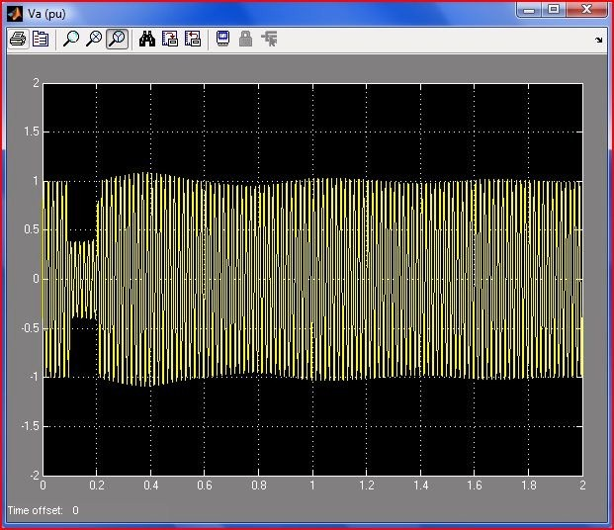
Hình 2: Mô phỏng điện áp pha A
Tốc độ của động cơ gia tăng đến 1.01pu suốt thời gian sự cố từ 0.1s đến 0.2s sau khi nó dao động quanh giá trị 1.0pu khi hệ thống điều tốc điều chỉnh nó.
Tốc độ giữ dài hơn để điện áp đầu cuối duy trì ổn định bởi vì tỉ số của giá trị mở/đóng trong hệ thống điều tốc được giới hạn là 0.1pu/s
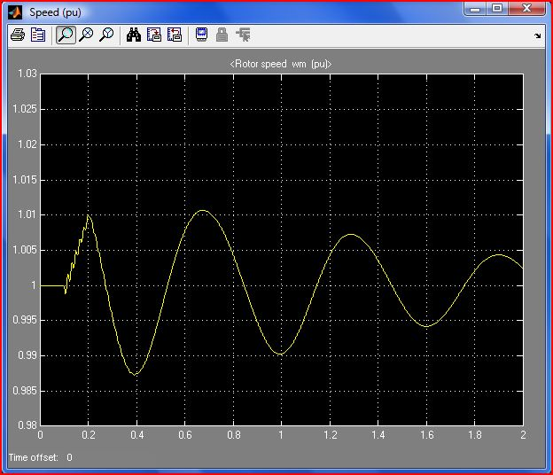
Hình 3: Mô phỏng tốc độ quay của rotor
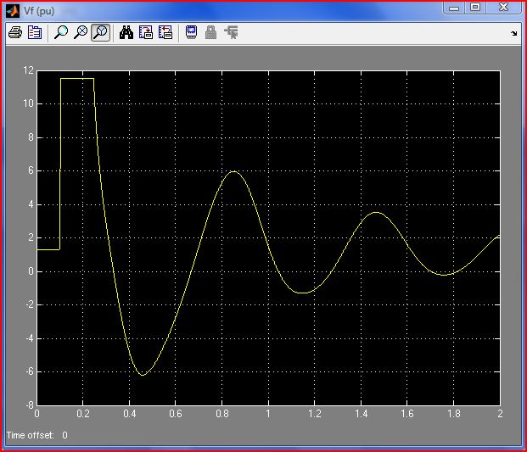
Hình 4: Mô phỏng điện áp kích từ
Điện áp kích từ ban đầu ở mức 1,1.291pu trong thời gian sự cố tăng lên nhanh chóng (để giảm tốc độ rotor tăng lên do sự cố) và đạt giá trị giới hạn là 11.5pu (do thiết lập ở bộ điều khiển kích từ)
Dạng đồ thị của dòng điện ở 3 pha cũng được thể hiện trên một scoper, trong thời gian sự cố thì sự nhiễu loạn rất lớn, sau khi sự cố xảy ra dòng điện trên 3 pha dần ổn định nhưng do còn ảnh hưởng bởi đường dây chính là thanh cái vô hạn nên ta thấy dạng sóng của nó có các đoạn bụng và điểm thắt.
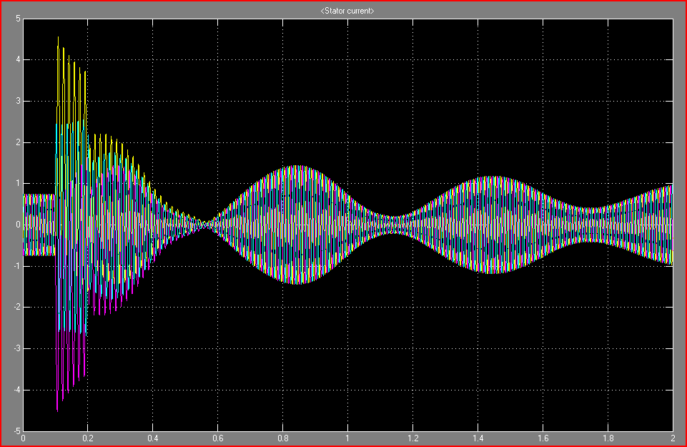
Hình 5: Mô phỏng dòng điện 3 pha
2.2 Mô phỏng với thông số thay đổi
a/ Thay đổi dạng sự cố 3 pha chạm đất thành 1 pha chạm đất
Thay đồi khối giả lập sự cố bằng cách thay đồi sự cố 3pha chạm đất thành 1pha chạm đất để quan sát (ta cho pha A chạm đất).  Điện áp trên pha A khi sự cố xảy ra tăng lên 0.63pu so với 0.4pu khi 1pha chạm đất. | 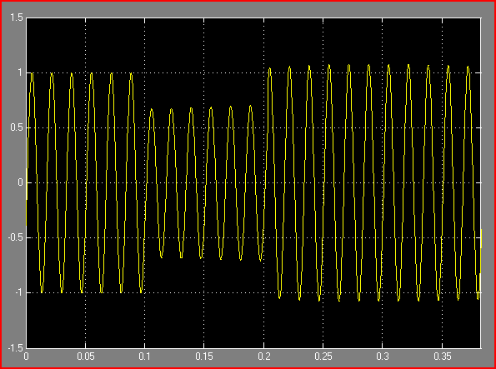  Hình 6: Mô phỏng điện áp pha A
Tốc độ của rotor cũng thay đổi lớn hơn khi sự cố 3 pha chạm đất và có nhiều nhiễu vẫn còn sau khi sự cố kết thúc, điều này cho thấy sự cố 1pha chạm đất ảnh hưởng đến máy phát nhiều hơn là khi 3 pha chạm đất
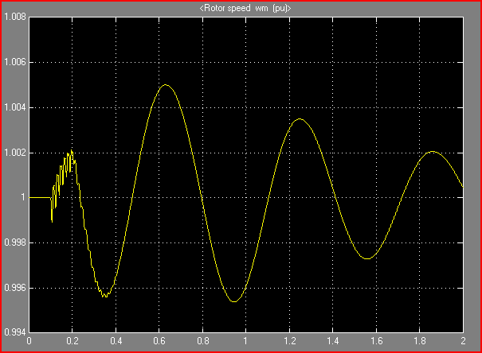
Hình 7: Mô phỏng tốc độ rotor
b/ Thay đổi công suất phát.
Để thay đổi công suất phát ta mở khối HTG và thay đổi công suất phát thành 0.3pu
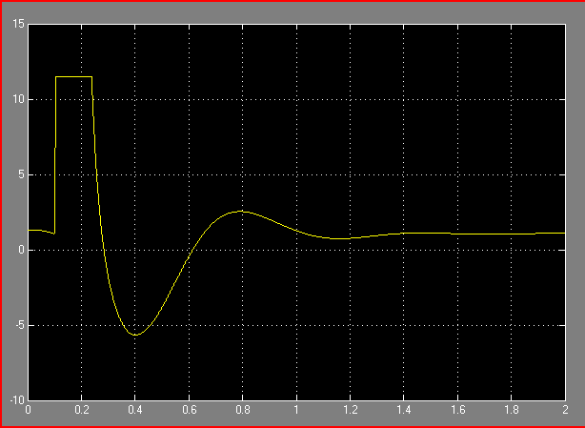
Hình 8 : Mô phỏng điện áp kích từ
Ngoại trừ đồ thị điện áp pha tương đối giống như củ thì ta thấy đồ thị điện áp kích từ và tốc độ ổn định nhanh hơn và ít biến động hơn trước.
Làm tương tự khi ta tăng công suất phát lên thì độ mất ổn định cũng tăng theo và thời gian ổn định của hệ thống bị kéo dài hơn trước.
TÀI LIỆU THAM KHẢO
[1]- Vũ Gia Hanh, Trần Khánh Hà, Phan Tử Thụ, Nguyễn Văn Sáu, Máy điện 2, NXB Khoa học và Kỹ thuật 2001.
[2]- Nguyễn Trọng Thắng, Nguyễn Thế Kiệt, Tính toán sửa chữa các loại Máy điện quay và Máy biến áp - tập 1, 2, NXB Giáo dục 1993
[3] SimPowerSystems For Use with Simulink 2005

